MİLATTAN SONRA AYAKKABI GELİŞİMİ
Bizans ayakkabıları Pers formlarından ve Orta Asya Türk kavimlerinin ayakkabı formlarından da etkilenmiştir. Mezopotamya uygarlığının son temsilcisi Persler (İranlılar) Hitit çizme ve botlarında kendi kültürlerine uygun değişiklikler yaparak ucu kesik, bilekten üç bağcıklı (siyah ve kırmızı renklerde) bağlanan modeli geliştirmişlerdir. Bu model Antik Yunan, Roma ve Bizans’ta da görülmüştür. 1000’li yılların başlarından itibaren Anadolu’ya giren Türklerin giydiği siyah, kırmızı, sarı bot ve çizmeler de Bizanslılar tarafından kullanılmıştır.
Eski Yunan ve Roma döneminde sandaletin yaygın olarak kullanılmasına karşın Bizanslılar 4. Yy başlayarak kahverengi ve siyah deriden yapılmış terlik ve kapalı ayakkabılar giymeye başlamışlardır. Yapılan araştırmalarda Hititlerin Anadolu’da giyilen çarıklara benzer ayakkabılar giydiğini göstermektedir. Tarihte ilk ökçeli ve üstten bağcıklı ayakkabılar Asurlular tarafından bulunup kullanılmıştır.
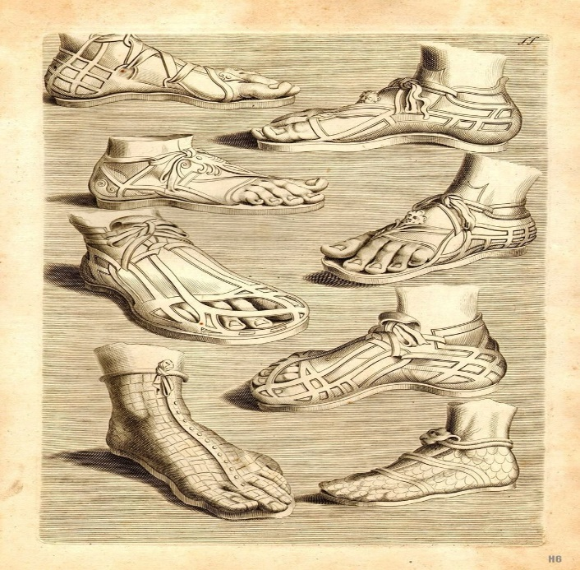

M.S 270-275 yılları arasında Roma İmparatoru Aurelianus, erkeklerin renkli ayakkabı giymelerini yasaklamış, kadınlara kırmızı, yeşil, sarı ve beyaz ayakkabı kullanma izni vermiştir.
Ayakkabılar ilk defa 1300 yıllarında İngiltere’de numaralandırılmış. I. Edward’ın 1 inç=3 kurutulmuş arpa tanesi teorisinden sonra 13 arpa tanesi uzunluğundaki bir çocuk ayakkabısına 13 numara denilmekteydi.
Avrupa’da 11. YY 15. YY kadar sivri burunlu ayakkabılar kullanılırken Ortadoğu bölgesinde “ ayağı kızgın kumlardan yüksekte tutabilmek amacıyla” kadınlara topuk ilave edildi. Avrupa’da 16. Ve 17. yy’lar da ise bütün ayakkabıların topukları kırmızı renge boyanıyordu. Ortaçağ’da 13. Yüzyıl ortalarında özellikle Avrupa saraylarında görülen, “poulaine” isimli ucu sivri ve yukarı kalkık model Hitit formları ile Doğu etkisiyle biçimlendirilmiştir. Poulaine türü ayakkabıların ilk buluş yeri Polonya’dır.
Ortaçağda ayağı sarması için yumuşak deri ya da kumaştan yapılan ayakkabıların burunları sivriydi. Yolculuk sırasında ise potinler ya da baldırlara kadar çıkan çizmeler giyilirdi. Londra’da Thames Nehri kenarında yapılan arkeolojik kazıda 1300-1450 yılları arasında giyildiği sanılan sivri burun ayakkabı (poualine) bulunmuştur. Ayakkabı İngiltere’de Bashford Dean Memorial Koleksiyonunda saklanmaktadır.
14.ve 15. Yüzyıllarda ayakkabıların burunları aşırı derecede uzamasından rahatsız olan III. Edward çıkardığı bir yasa ile 5 cm yi geçmesini yasaklamıştır. Ancak kendisinden sonra gelen II. Richard’ın krallığı sırasında bu yasa iptal edilmiştir. Bu dönemde ayakkabı burunlarının uzunluğu 45cm yi aşmıştır.
Ortaçağda kızı evlenen bir baba onun üzerindeki otoritesini evleneceği adamı bir ayakkabı töreni ile devrediyordu. Günümüzde bazı batı ülkelerinde yeni evlenen çiftlerin gelin arabalarının arkasına ayakkabı bağlama geleneği o yünlerden kız babasının damadına kızının ayakkabılarında birini vererek artık onun himayesine girdiğini belirmesi geleneğinden kalmadır.15. Yüzyılda Avrupa’da ve İngiltere’de kadın ve erkeklerin giydiği ayakkabı ve giysiler resmedilmiştir.
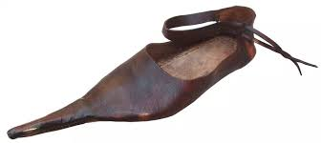

Avrupa’da 11.yüzyıldan 15. Yüz yıla kadar ( poulaine) sivri burunlu ayakkabılar moda oldu 14. Yüzyıl sonlarına doğru öylesine uzun burunlu ayakkabılar üretildi ki bunlarla yürüyebilmek için ayakkabının burnunu bir zincirle diz kemerine bağlamak gerekiyordu. Çek Cumhuriyetinin Zlin ayakkabı müzesinde sergilenen poulaine ismi verilen uzun burunlu ayakkabı örnekleri görülmektedir.
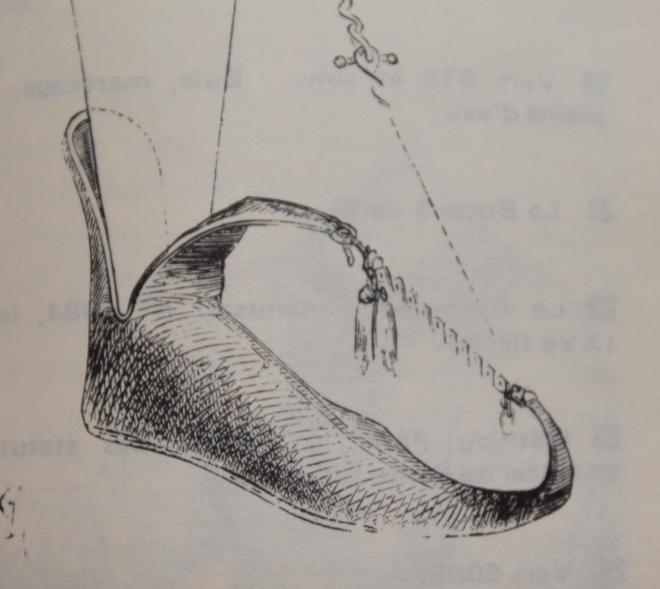

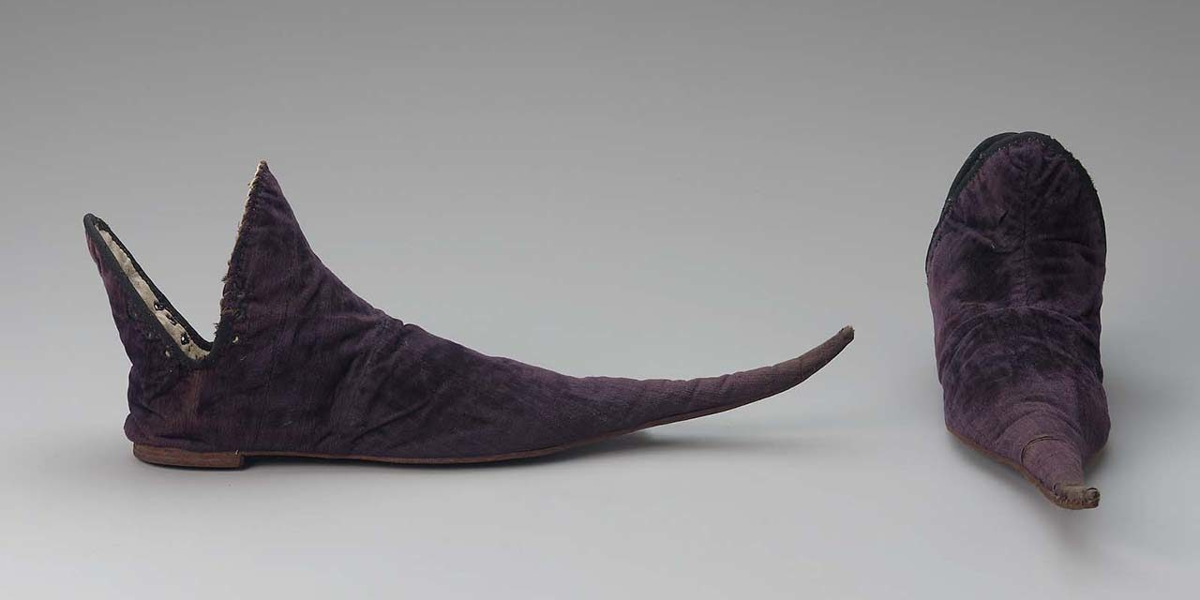

Daha sonraki tarihlerde ayakkabılara yüksek mantar topuklar eklendi. Ayakkabıyı korumak amacıyla giyilen mantar topuklu şosonlar 1575’te moda oldu. Ama kötü havalarda ya da çok yağışlı bölgelerde tahta tabanlı ayakkabılar da giyiliyordu. Bu tür ayakkabıları (sabo) Hollandalı çiftçiler günümüzde de giyerler Avrupa’da 16.ve 17. Yüzyıllarda bütün ayakkabıların ökçeleri kırmızı renkli olarak üretilmekteydi. Yukarıdaki resimde görülmektedir.
Kiliseye ait ayakkabılar veya ayin ayakkabıları; ayak giyimi tarihinde kendine has bir bölüm olarak değerlendirilebilir. 8.ve 9. Yüzyıllarda çıkarılan yasalara kiliseye ait ruhani liderlerin “Roma ayakkabısı” giymeleri şart koşulmuştur. Bu tarihlerden kalma ayakkabılara dair yazılar ve resimler Roma yasalarına oldukça bağlı kalındığının kanıtı olarak gösterilebilir.
Dini ayakkabıların şekli ve tasarımı nasıl olursa olsun her zaman asil Roma orijinini açığa vurmaktadır. Bu ayakkabılardan bazıları tüm ayağı sararken bazıları ise ayak parmaklarını, kenarları ve topuğu açıkta bırakmaktaydı. Diğer ayakkabılar ince yumuşak deriden yapılmış terlik şeklindeydi. Bu ayakkabılar açıkça yüksek saygınlık sembolü olsa da gerçekte giyenin itibarını değil tanrının yeryüzündeki temsilcileri olan İsa’nın yüceliğinin sembolüydü.
10.yüzyılın başlarından bu yana, kilisenin kıdemli kardinalleri gitgide Roma geleneğinden ayılmaya başladılar ve kiliseye yabancı şekillere adapte olmaya başladılar. İnanç kişiliğiyle bilinen (küçük ayaklı 35,5 numara) 12. Yüzyılın başrahibi, Kardinal Başpiskopos Stephen Langton, ayağı saran küçük kesim boy giymeyi tercih etmiştir. Bu ayakkabı şekli görünüş itibariyle Roma geleneğinden çok Frank Germen geleneğini temsil etmektedir. Sade tasarımlı basit şekilli tamamıyla parşömen yapılmış olan bu 1199 tarihli botların iyi durumda kaldığı görülmektir.

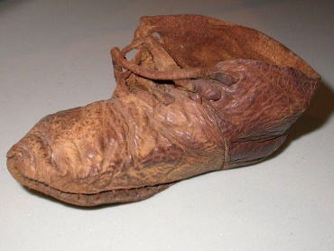
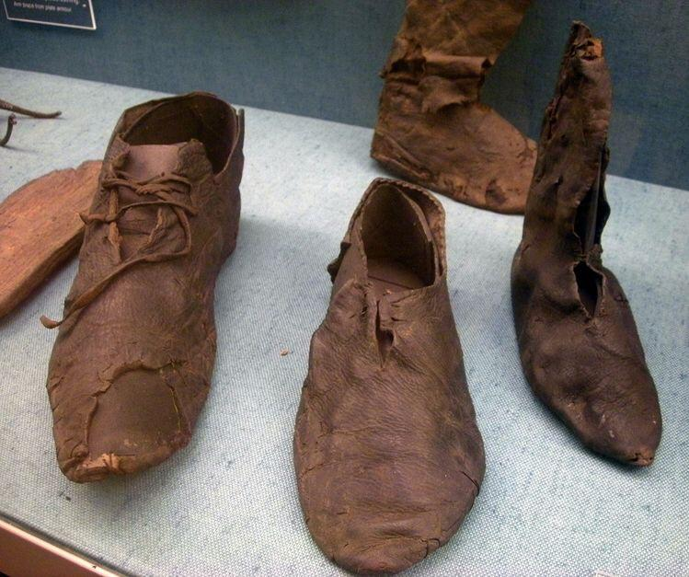

Araştırmalara göre yüksek topuklu ayakkabıların şıklım amacıyla kullanıldığı tarih 1533 olarak kayıtlara geçmiş. Bu topuklu ayakkabının yaratıcısı da Leonardo da Vinci’dir. Floransa’nın ünlü ailelerinden olan Medicislerin kızı Cetherine de Medicis bir dük ile evlenecektir. Cetherine ufak tefek bir kızdır fakat tören oldukça görkemli olacaktır. Aile bir çözüm bulmak için birçok kişiye başvurur. Cetherine törenin görkemi altında kalmamalıdır. Rivayete göre çareyi Leonardo da Vinci bulur. Bu topuklu bir ayakkabıdır ve Cetherinenin görünüşünden etkilenen kadınlar hemen taklit etmeye başlarlar. Daha sonra aynı geçmişte yaşandığı gibi topuklu ayakkabı bir statü göstergesi olur. Zira işçi sınıfı kullanışsız ve pahalı olarak niteledikleri ayakkabıyı alacak güçte değildir.
Topuklu ayakkabılarla ilgili birçok belge olmasına rağmen, bu ayakkabıyı ilk kimin yaptığı veya kimin giydiği bilinmemektedir. Örneğin; Mısırlı kasaplar yerdeki kandan ayaklarını korumak için, Moğol atlıları da üzengilerini daha iyi kavrayabilmek, Avrupa’da tuvalet kültürü olmadığı için sokakların pis oluş nedeni gibi fonksiyonel sebepler için yüksek topukların ayakkabılara eklendiği rivayet edilmektedir.

16.yüzyılda Avrupa’nın en ilginç ayakkabıları çıkış noktası Türk takunyaları (nalçın) olan Chopinelerdir. “Chopine” yüksek tabanlı, süslü kadın ayakkabısıdır. Chopinelerin tabanları Venedik’te 75 cm’e kadar ulaşmıştır. Venedik Palazzo Mocenigo Müzesinde sergilenen 16. Yüzyıla ait yüksekliği 50 cm olan chopines türü ayakkabı görülmektedir. Bu tarzın Venedik’li kadınların da Türk kadınları gibi sokağa daha az çıkmaları için uyarlandığı belirtilir.
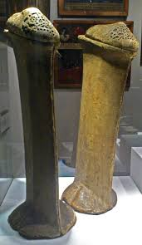
1575 yıllarına doğru mantar topuklu( chousson) şasonlar (kumaş veya ince deriden, çoğunlukla düz topuklu, ayağı bütünüyle saran ayakkabı) moda oldu.

1500-1600’lü yıllarda İspanya, İtalya ve diğer Avrupa ülkelerinde giyilen Chopine türü ayakkabı örnekleri vardır. Yüksekliği 15-20 cm’yi bulan Chompine ismi verilen bu ayakkabıları Avrupa’da o yıllarda sadece üst sınıf insanlar ancak en az iki kişinin yardımı ile giyilmektedir. 16. Yüzyılın sonlarına doğru erkek ve kadınlarca giyilen “mule” ya da ökçeli terlikler moda olmuştur. Bu tür terliklerin burunları uzunca, keskin kare kesimli ve yüzleri kapalıdır. Genellikle ipek, kadife ve saten brokar lüks kumaşlardan yapılmış sayıları ipek, altın ve gümüş alaşımlı stilize çiçek motifleri ile kabartma işlidir.
Avrupa’da sadece ayakkabı konusunda işleyen Latince ilk kitap 1667 yılında “ de Calceo Antiquo” ismi ile yayınlanmıştır.
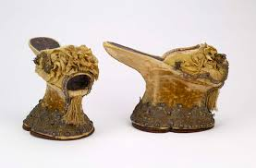

1660’ sonra siyah üzerine bağcıklı ya da tokalı kalkıp kare burunlu ayakkabılar çizmenin yerini aldı.
Rokoko;18.yüzyılın ortalarına doğru Barok stilinden sonra sanat akımlarına verilen addır. Bu akım kilise, metal süslemeleri, ayakkabı gibi birçok alanda etkili olmuştur. Rokoko dönemindeki kadın ayakkabılarının ana özelliği hala günümüzde XV. Louis veya Fransız topuk olarak tanımlanan kavisli topuktur. Zamanın modaya uygun giyinen kadınları güzellik ve zarafet uğruna acı çekmişlerdir. Topuklar çok yüksekti, ayak parmakları ufak sivri uçlu burunda sıkışmaktaydı. Topukların pozisyonu ayağın görünür boyutunu düşürdüğü için zarif bir görünüm ortaya çıkarmaktadır. 1720’li yıllarda İngiltere kadınlarının giydiği sayası yeşil ipekle işlenmiş yüksek topuklu süet deriden ayakkabı görülmektedir. Bu ayakkabılarda ayak kemerinin üstünde çakışan geniş şeritli kabartmalar çok popülerdir. Buna ek olarak ayakkabıya bağlanmış görünümü veren geniş kemer tokası eklenmiştir. Fakat kolaylıkla çıkarılabilir ve takım elbise için değiştirilebilir. Daha cesaretli kadınlar ayakkabı topuklarının arkasına sahte elmas ve zümrütler yerleştiriyorlardı. Kırmızı deriyle kaplı ilk topuklu ayakkabıyı XIV. Louis giymiştir. 1714 yılında Fransa’da kadınların giydiği orta yükseklikli topuklu, gümüş işlemeli ve kırmızı ipekten yapılmış, üstü deri şeritli ayakkabı görülmektedir. 1730’lı yıllarda Fransa’da kadınların giydiği yüksek topuklu yeşil ipek işlemeli ayakkabı görülmektedir.
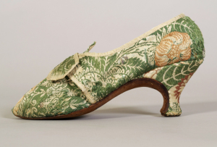
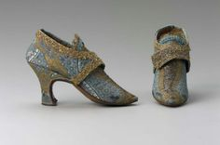

İtalya Vigevano Müzesinde sergilenen 17. Yüzyıla ait rokoko tarzı kadın ayakkabısı görünmektedir. Ayakkabı; siyah ve kırmızı renkte olup sayası yaldızla işlemelidir. Gamba ayak bileğini saracak yüksekliktedir ve uzun dillidir ayakkabı yüksek topuklu olarak imal edilmiştir. Topuk deri kaplamadır, topuk tasarımında geç barok ve rokoko etkisi görülmektedir. Barok dönemde yumuşak ve akıcı biçimleri olan tutku ayakkabı ve ölçülere yansımıştır. Düğmeler ve tokalarla süslü olan ayakkabılar işlemeli ve kadife kumaşlardan üretilmiştir. Ökçeler giderek yükselmiştir. 17.yüzyıldan başlayarak sivri burun ve yüksek topuklarıyla özgün bir biçim aldı. Ayakkabının sayasının kumaştan ve tabanının kösele olduğu ayrıcı sayasındaki ve ökçesindeki ince işçilik göze çarpmaktadır. Rönesans ile birlikte ayakkabı modasındaki aşırılıklar yerini geniş rahat modellere bırakmıştır. Bu dönemde genellikle deri, kadife ağır ipekten üzeri işlemeli ve alçak ökçeli ayakkabılar (kadınlar için babet tarzı) giyilmiştir.
18.yy da ayakkabı modasında Paris’te ki ayakkabıcılar bekliyordu. Avrupa da ki pek çok ülkede ki kadınlar ayakkabılarını Paris’ten getiriyorlardı. Bu yüzden yılda Avrupa da zarif ve topuklu ayakkabılar en çok tercih edilen ayakkabı çeşidiydi. Kadın ayakkabıları erkek ayakkabıları modasını izledi. 1720’li yıllara kadar kare burunlu ayakkabılar yaygındı. Bu tarihten sonra bunların yerini yuvarlar burunlu ayakkabılar aldı.
Dünya da ilk ayakkabı fabrikası 1760’lı yılında Massachusetts; ABD’nin kuzeydoğu kıyısında New England bölgesinde yer alan bir eyalettir.
1700’lü yılların sonların 1800’lü yılların başlarında sade rokoko sitilinde iğne işlemeli veya zengin nakışla işlenmiş pahalı ayakkabılar giyilmektedir. Bu ayakkabılar ipek dizliklerle ve açık renkli çoraplarla giyilen Avrupa da egosunu yükseltmen isteyen tüccarların ve burjuvaların tercih ettiği ayakkabılardır. 1810’lu yıllarda Fransa’da giyilen erkek panduflası (terlik) görülmektedir. Terliğin topuk yüksekliği 3 cm olup rengârenk işlemelidir.1960’lı yıllarda 2 cm yüksekliğinde metallerle işlenmiş ve ipek fiyonklarla dekora edilmiş ipekli bej erkek ayakkabısı görülmektedir.

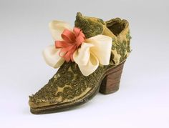

1770’lerde üstte geniş kıvrımları bulunmayan kıvrımları bulunmayan uzun çizmeler moda oldu. 18.yy da kadın ayakkabıları saten ya da brokar dan yapılıyor ve toka kurdele ya da fiyonklardan süsleniyordu.
1790 Fransız İhtilali sonrası yüksek ökçeler ortadan kalkınca insanlar sokakta çamurdan korunmak için ayakkabılarına mantar ökçeli “şoson” lar giymeye başlamışlardır.
Toronto Bata ayakkabı müzesinde bulunan İngiltere’de bir kadının 1700’lerin sonlarına doğru yıllarda giymiş olduğu bir çift ayakkabı görülmektedir. Ayakkabı Hindistan’dan imal edilmiş olup açık renk astarlı ve sayası yeşil mücevherlerle süslenmiştir.
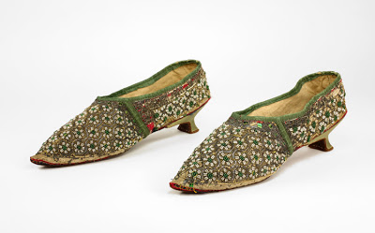

Botlar ise ata binmenin yaygın olduğu soğuk ve dağlık bölgeler ile sıcak ve kumlu çöllerde kullanılmaya başlamıştır. Zor doğal şartlarda ve at binmenin yaygın olduğu bu bölgelerde giyilen bir çizme görülmektedir.
Ayakkabının insan ayağına uyumu aşağı yukarı 100 yıllık bir geçmişi olan “Pedortiks” biliminin alanına girmektedir bu bilimin temeli İngiltere kralı II. Edward’ın 1324’te inç’i tarif etmesiyle atılmıştır. Bu tarihten sonran standart numara verilmeye başlanmıştır.
Kanada Toronto Bata ayakkabı Müzesinde sergilenen 1817 ile 1897 yılları arasında yaşayan ünlü Fransız ayakkabı tasarımcısı Jean Louis François Pinet’e ait bağcıklı ve fiyonklu beyaz zemin üzerine girift çiçek işlemeli çizmeler görülmektedir. Bu çizmeler 1850 ‘li yıllarda Avrupa da seçkin kadınların sahip olabileceği özel tasarım ender ayakkabılardandır.
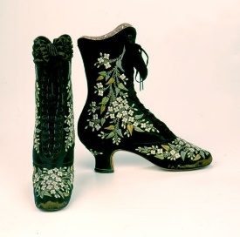

Kanada’nın kuzey batı bölgelerinden kadınların giydiği ren geyiği derisinden yapılmış çizme görülmektedir. 20.yy’ın sonlarında ABD’de Texas eyaletinde Kovboyların giydiği bir deri çizme görülmektedir.
Eskimolar pek çocuğumuz ismini duyduğu avcı ve toplayıcı halktır. Kendi içinde İnuit ve Yupikler olmak üzere ikiye ayrılan bu halk özellikle Alaska ile özleşmiş şekilde akıllara yerleşmiştir. 20.yy’ın ortalarında Alakada Eskim İnuit Kabilesinde giyilen ayı postunda kadın çizmesi görülmektedir. 19.yy ın ortaların Alaska’nın güney batısında Yupik İnuit kabilesinde giyilen deriden yapılmış çocuk çizmesi görülmektedir.

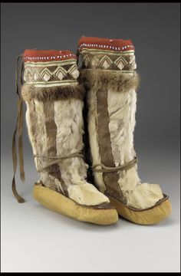
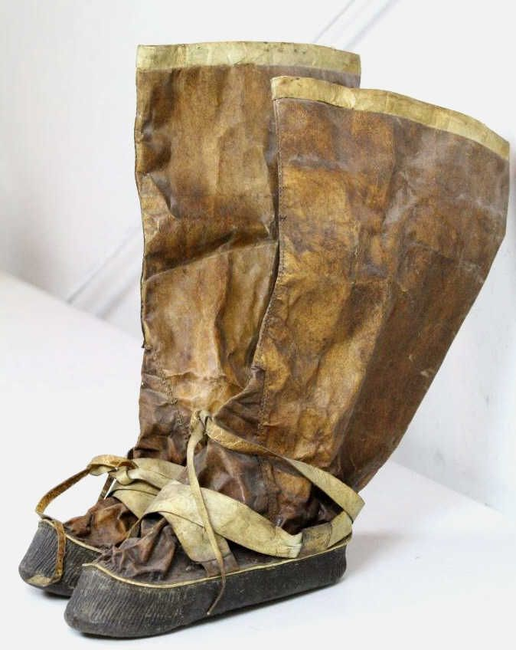
18.yy da erkeklerin giydiği en popüler ayakkabı çizmelerdir. Kadınlar ise kolay yıpranan kadife ve ipek ayakkabı giyerlerdi. Kadınların bot giyebildikleri tek alan ise biniciliktir. 18.yy a ait sayası doğal ipekten hem içeride hem de dışarıda giyilen bir çift kadın ayakkabısı görülmektedir. Öte yandan 18.yy a kadar Avrupa da kadın ve erkekler aynı tür ayakkabılar giymekteydi.
18.yy ın sonlarına doğru İsviçre’li Shonewerd Amerika da ilk ayakkabı fabrikasını kurmuştur. 1820-50 arasında kadın ayakkabılarında ökçeli modeller eski önemini yeniden kazanmıştır. Erkekler için ise kibar ve sade bir şıklığa sahip bileğe kadar uzanan “bottinelaer” adlı formlar moda olmuştur.
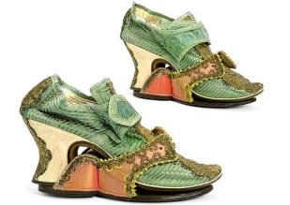

1830’dan itibaren çizme kadınların hayatına bilek seviyesindeki boyu, bileği kavrayan dar boğazıyla oldukça zarif tasarımlar girdi. Çizmenin moda dünyasına adım atması 20. Yy da başlar. 1800’lerden itibaren, kovboy çizmeleri fonksiyonel amacından kurtularak kadın modası içinde güncel bir yer almıştır.
Kadınlar için ilk bot ise 1840 yılında İngiltere de Kraliçe Victoria için dizayn edildi.
1859’da ilk kösele dikiş makinesi Amerika da kullanıma geçti.1870 de G. Mac Kay buna bir deveboynu ekleyerek gelişmeyi sürdürdü.
İngiltere de bulunan Northampton Müzesi 1865 de kurulan dünyanın ilk ayakkabı müzesidir.
1860’lı yıllarda Avrupa’da beyaz ipekten imal edilen bağcıksız ve yandan esnek çizmeler giyilmekteydi.1870’li yıllarda yüksek ökçeli ayakkabı modasının tekrar geri geldiği görülmektedir.
1878 de İngiliz Y.Keats çift iplikli masuralı dikiş makinesini imal etti. 1900’lerden başlayarak makine ile seri yapıma geçildi.
Bu gelişme ile İngilizler ayakkabı modasını belirleyen Paris’in önüne geçti.
19.yüzyıla kadar ise tüm dünyada sağ sol ve iç dış farkı olmayan “ her iki ayak için eş ayakkabılar” kullanılmaktaydı. Sağ ve sol ayaklar için ayrı ayrı ayakkabı üretimine ilk üretimine ABD’nin Philadelphia kentinde başlanmıştır.
Bu gün kullanılan İngiliz ölçü sistemi, 1880 yılında, New York’lu Edwin B.Simpson tarafından başlatılmıştır. Bu ölçü sistemi, her bir numara artışında ayakkabının 1/3 inç büyümesini, ¼ inç de genişlemesini esas almaktadır.
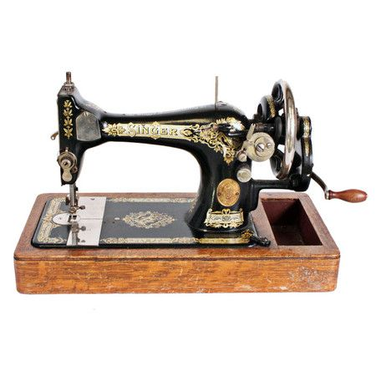

19.yy ın ilk yarısında, Avrupa da Aristokrat kadınlar kâğıt inceliğinde brokerli terlikler giymekteydi. Bu ayakkabıların tabanları öyle kırılgandı ki, dışarıda birkaç adım bile atmak mümkün değildi. Hizmetçiler ise ayakkabı olarak sağlam botlar giyiyordu. Roma prenseslerinin altı tabanlı sandaletleri ve XIV. Louis sarayındaki kadınların kırmızı topuklu zarif ayakkabıları gücü ve sınıfı çağrıştırarak sembolleşmişlerdir.
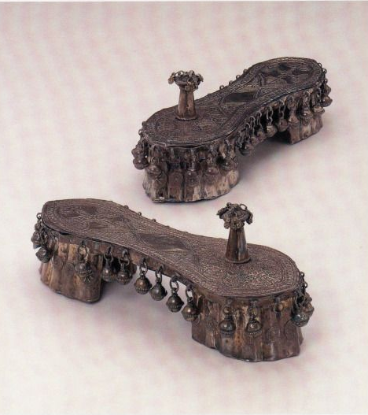
1875-1900 yılları arası Suriye’de kadınların giydiği ağaç tabanlı ve ayaklı; inci, sedef ve gümüş kakma desenli nalın görülmektedir. Nalın dekoratif gümüş madalyon platforma bağlı olan ve madalyonlar ile çift kat gümüş zincirler bütün ayakkabıyı çevrelemiştim.

1900’lü yıllardan itibaren gençliğin tercih ettiği ayakkabı modelleri tercih ettiği ayakkabı modelleri genellikle rahat ve spor modellerdir.1919 yılında gençlik için devrim niteliğinde bir gelişme yaşandı. Converse’nin üretildiği All Star ayakkabılar gençlik tarafından benimsenmiş ve kısa bir süre sonra ünü bütün dünyaya yayılmıştır. Ayak bileğini saran bu keten ayakkabı daha sonraki yıllarda tüm spor ayakkabılarında öncüsü olmuştur. Converse All Star günümüz gençliğinin hala vazgeçemediği bir ayakkabı modeli olarak ismini korumaktadır.

19.yy da kadın ayakkabıları saten ya da kadifedendi topuksuzdu. Erkekler ise genellikle düğmeli ve bağcıklı ya da yanları esnek çizmeler giyiyorlardı. 1860’lı yıllarda bağcıksız ve yanları esnek yarım çizmeleri çoğu zaman beyaz ipekten yapılıyordu. 10 yıl sonra yüksek topuklar yeniden moda oldu çizmelerde yanları düğmeli olarak yapılmaya başlandı. Ayakkabılarda ve çizmelerde saya malzemesi olarak bez kullanılmakta, ayakkabıların burunlarında doğal deri kullanılmaktaydı.
19.yy’ın sonu 20.yy’ın başında Avrupa da giyilen deri kadife klabdan kordon, çıtçıt, sivri burunlu düşük ökçeli deri üzerine kırmızı kadife kaplı bir çift ayakkabı görülmektedir. Ayakkabının tabanı ve ökçesi köseleden imal edilmiştir. Ökçe kalp biçiminde tasarlanmış olup altına presle süsleme yapılmıştır. Saya ve taban astarı deridir. Saya yüzüne kalptan ile dival tekniğinde birbiri içerisinden geçen süslemeler yapılmıştır.
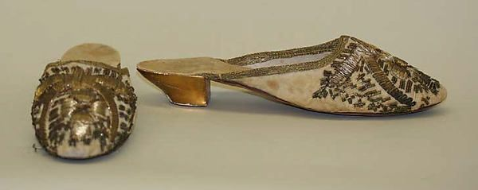

Mısır Hidiv ailesinden prenses Atiye ye ait 20.yy başında Fransa Paris’te üretilmiş bir gelinlik ayakkabı görülmektedir. Gelinlik ayakkabı; krem rengi saten deri, saten ve dantelden üretilmiştir. Sivri burunlu taban ve ökçe kapağı köseledendir. Ökçe; krem rengi saten kaplamalı olup yüksekliği 6 cm’dir. Saya astarı pamuklu dokuma taban astarı ise krem rengi deridendir. Saya yüzü dantel aplike edilerek süslenmiştir. İpek kumaştan fiyonkludur.
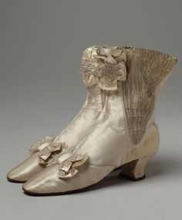

1951 yılında Fransa ayakkabı modasında atağa geçerek topuklu ayakkabıyı yeniden kadınların gündemine getirmeyi başardı. Fransız bir ayakkabı tasarımcısı olan Charles Jourdan, iğne(sivri) topuklu “stiletto” ayakkabı stiliyle hemen hemen bütün dünyayı etkisi altına aldı. Fransa da ve İtalya da üretimi yapılan Spor ayakkabılar cinsel cazibeyi sembolize etmekteydi.
Stiletto ince topuklu, sivri burunlu platformsuz ayakkabılara verilen isimdir. Günümüzde topuk boyu 3 tercihten oluşmaktadır. Bunlar; 8 cm, 10 cm,12cm topuk (ökçe) boyundan olurlar. Çek cumhuriyetin de Beta ayakkabı müzesinde sergilenen Ellizabeth Semmelhack’e ait 19.yy da giyilen stiletto topuklu 1 ayakkabı görülmektedir.
1960’lı yıllara gelindiğinde dünyayı mini etek modası sarmıştı. Birkaç ayakkabı tasarımcısı bu durumdan rahatsızdı ve tepki olarak bacak dekoltesini daha az görünür hale sokmak için mini etekle birlikte çizme kullanmayı tercih etmişlerdir. Ama çizme bir süre sonra bu amacından çıkarak kadının dış görünümünün belirleyicisi oldu. Çizme alışılagelmiş kadın görüntüsünü değiştiren ve daha da özgürleştiren bir ayakkabı olmuştu.
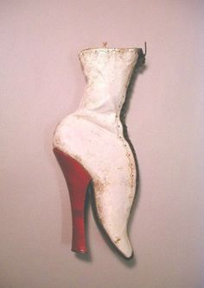

19.yy da kadınlar fabrikalarda ve ofislerde çalışmaya ayrıca yürüyüş ve bisiklet binmek gibi sporlar yapmaya başlayınca daha sağlam ayakkabılar giymeleri kaçınılmaz hale gelmiştir. Bağcıklı rahat yürüyüş ayakkabıları I. Dünya savaşı sıraları ortaya çıkmıştır.
Kauçuğun keşfi ile lastik tabanlı ayakkabılar ise ilk olarak 1916 yılında yine ABD’de imal edilmiş olup KED ismi ile anılmıştır.
İran’da ayakkabı olarak Anadolu da giyilen çarıklara benzer ayakkabılar giyilmiştir. İran’ın Horasan bölgesinde 20.yyın başlarında giyilen dana derisinden bir opank türü bir erkek ayakkabısı görülmektedir. Ayakkabının ucundan itibaren bağcıklı olması yağış olmayan bölgelere uygunluğunu ve yazın giyilebileceğini ayrıca bağcıkları sıkıp gevşeterek ayağı uygun hale getirilmesi şekliden tarif edilebilir.
20.yy ın başlarında Dünya’nın birçok ülkesinde olduğu gibi Malezya da gelin ve damatlar düğünlerinde boncuklu terlikler giymişlerdir. Malezya’nın Nyonya bölgesinde yaygın olarak boncuklu terlikler giyilmektedir. Boncuk nakışlı terliklerde boncukları tutturmak için Çin ipeği veya gümüş ya da altın gibi metal ipliklerle kullanılırdı. Daha sonraları ipek, ithal kadifeyle yer değiştirdi. O yıllarda bu kadifelerden en popüler renkler sarı, turuncu ve yeşil olanlarıydı.
Boncuk işlemeli terlik stili kullanıcıların beğenisine göre daha geniş çeşitlilikte gelişti. İlk olarak terliklerin ucu yuvarlaklaştı, sonra sivri olmaya başladı. Boncuklu terlikler her ev halkı yaşayanı için nişan, düğün, bahar festivali gibi özel günlerde giyilmesi için yapılıyordu.
İngiltere Northampton müzesinde sergilenen 1953 yılı yapımı Christian Dior markalı günlük yaşamda giyimi rahat olmayan ancak mankenlerin defilelerde ve sahne sanatçılarının program yaparken giyebildiği bir çift stiletto topuklu ayakkabı görülmektedir.
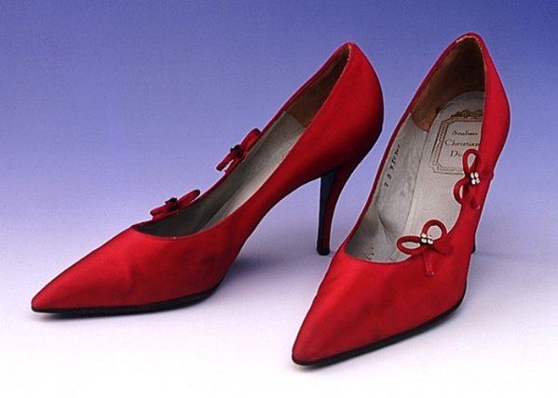

20.yy a gelindiğinde ise herkesin favorisi sağlam ve rahat ayakkabı modelleri olmuştur. Bütün dünya da özgürleşmeye başlayan kadınlar topuklu ayakkabı yerine günlük hayatın akışına uygun ayakkabı modellerini tercih etmeye başlamıştır.

Sektörde ayakkabılara verilen isimler cinsiyete ve yaşa göre değişmektedir. Örneğin; erkek ayakkabılarına “merdane” kadın ayakkabılarına “zenne” çocuk ayakkabılarına “köten” bebek ayakkabıları “ bebe, patik, ilk adım” dendiği gibi.
Çağlar boyunca ayakkabı modelleri değişiklikler göstermiştir. Bunun başlıca modelleri mevsimlere göre ülke, iklimsel koşullar, din, gelenekler, kullanıcının albenisi yani tercihi moda ve benzeridir.

